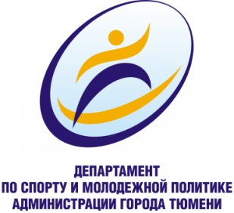
КАРТОЧКА УЧАСТНИКА ВФСК «ГТО»
ФИО участника _________________________________________________ дата рождения_____________________
УИН - -

I СТУПЕНЬ (6-8) ДЕВОЧКИ

 | Вид испытания | 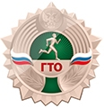 | 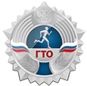 |  |  | Мой результат | Подпись судьи
Обязательные испытания (тесты)
1 | Челночный бег 3х10 м (с) | 10,6 | 10,4 |  | 9,5
 | или бег на 30 м (с) | 7,1 | 6,8 |  | 6,2
2 | Смешанное передвижение (1 км мин,с) | 7.35 | 7.05 |  | 6.00
3 | Подтягивание из виса лежа на низкой перекладине (кол-во раз) | 4 | 6 |  | 11
 | или сгибание и разгибание рук в упоре лежа на полу (кол-во раз) | 4 | 6 |  | 11
4 | Наклон вперед из положения стоя на гимнастической скамье (от уровня скамьи – см) | +3 | +5 |  | +9
Испытания (тесты) по выбору
5 | Прыжок в длину с места толчком двумя ногами (см) | 105 | 115 |  | 135
6 | Метание теннисного мяча в цель, дистанция 6 м (кол-во раз) | 1 | 2 |  | 3
7 | Поднимание туловища из положения лежа на спине (количество раз за 1 мин) | 18 | 21 |  | 30
8 | Бег на лыжах на 1 км (мин, с) | 11.00 | 9.30 |  | 8.30
 | Или смешанное передвижение по пересеченной местности на 1 км (мин,с) | 9.30 | 7.30 |  | 6.30
9 | Плавание на 25 м (мин.с) | 3.00 | 2.40 |  | 2.30
Количество испытаний (тестов) в возрастной группе |  | 9 |  | 9 | 9
Количество испытаний (тестов), необходимых для получения знака отличия ВФСК «ГТО» |  | 6 | 6 |  | 7

